Daniel Sebio Cajaraville

Tarefa guía de estilos No manual de estilos da Universidade Politécnica de Valencia buscade as seguintes indicacións:

● Fontes tipográficas a usar.

A tipografía predominante en toda a web é a Arial. No caso dos titulares será tamén Arial pero de maior tamaño dependendo da súa importancia.
- Texto normal: Arial 11px bold color #636363
- Texto grosa: Arial 11px bold color #636363
- Texto destacado: Arial 12px bold color #01A5CB
- Enlace: Arial 11px normal underline color #636363

● Formato de de fonte para títulos, subtítulo, encabezados, enlaces…
- Titular H1: Arial 22px normal color #A8A8A8:
Utilízase na cabeceira da páxina en lugar do logo do centro ou dando nome ao servicio do que se trata. É o tamaño de texto más grande da web e o seu color é gris.

- Titular H2: Arial 14px normal color #EC6409
Utilízase como título no contido da web. Aparece baixo o menú na zona de texto. Da nome ao contenído da páxina e o seu color é laranxa.

- Titular H3: Arial 12px bold color #636363
Utilízase como introdución ao contido, sitúase habitualmente baixo o titular h2. O seu tamaño é maior que o texto normal e escríbese en negriña (grosa).

● Gama de cores usada.
As cores principais da web son:
Gris: #636363 R:99 G:99 B:99
Azul #01A5CB R:1 G:165 B:203
Naranja #EC6409 R:236 G:100 B:9
Verde #99CE00 R:153 G:206 B:0

Outras cores da web:
Gris #A9A9A9 R:169 G:169 B:169
Morado #A9249C R:169 G:36 B:156
Amarillo #CBBC0F R:203 G:188 B:15

● Estrutura da Web.
A web da UPV ten unha estrutura en disposición vertical, mostrando a información por estratos ordenados segundo a súa relevancia informativa e estruturando a disposición dos seus elementos para facilita-la navegación entre as distintas seccións da web.

● Deseño da páxina: encabezado, pé de páxina, menús, etc.
A sección superior (encabezado): Serve de localización dentro da web en xeral. Neste espazo aparece o logotipo da universidade, o logotipo do centro e o nome do servizo. Baixo estes hai un menú auxiliar onde nos permite cambiar idioma, ampliar e reduci-lo texto e acceder a seccións desta web. Na parte inferior de esta sección localízase o histórico de navegación que nos permite seguir a ruta da navegación dentro da web.

Sección central: Onde se conten todo o texto, divídese en zona esquerda e dereita.
Na zona esquerda temos o menú, onde nos permite acceder a tódalas seccións da web.
Na zona dereita serve de contedor principal onde se mostra toda a información da páxina.

Sección inferior (pé de páxina): Empregase como pe de páxina onde aparece o propietario da información da páxina e dos enlaces de contacto.

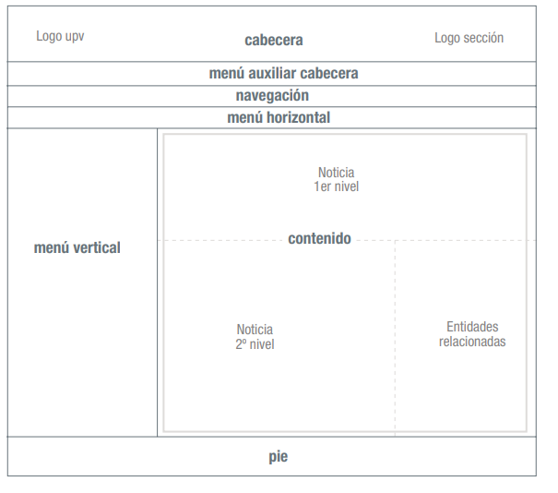

● Imaxes a mostrar e a súa posición, incluíndo os tamaños e proporcións
As imaxes da web son preferentemente formato .gif ou .jpg.
Hai seis tipos de imáxenes:
- Imaxen de cabeceira: 769x89px
- Imaxen de índex: 135x135
- Imaxen de logos: 150x38px
- Imaxen de texto: 135x101px
- Imaxen de noticia: 110x82px
- Imaxen de microweb: 466x166px

● Botóns e elementos de navegación, como se verán os botóns e ligazóns no estado hover
Non atopei información na guía de estilos.

● Logotipos
Os logotipos teñen unha función de discreta atracción visual, sen centrar demasiado a atención nin aumentar significativamente o tamaño dos documentos. Son, en resumo, un pequeno acento visual que nos guía. Utilízanse principalmente na interface como identificador de seccións.

● Accesibilidade da páxina
O portal da UPV está preparado para ofrecer todo o seu contido de maneira accesible cumprindo en todo momento os criterios de accesibilidade web.
Estes criterios indican a capacidade de acceso á web e aos seus contidos por tódalas persoas, independentemente da discapacidade que presenten ou das que se deriven do contexto de uso.

